全等三角形的判定
教学目标
1知识目标:
掌握“边边边”条件的内容，并能初步应用“边边边”条件判定两个三角形全等 .
2能力目标:
使学生经历探索三角形全等条件的过程,体会如何探索研究问题,并初步体会分类思想,提高学生分析问题和解决问题的能力.
3思想目标:
通过画图、比较、验证，培养学生注重观察、善于思考、不断总结的良好思维习惯。
教学重点、难点:
重点： 利用边边边证明两个三角形全等
难点： 探究三角形全等的条件
教学过程
（一）复习提问
1、 什么叫全等三角形？
2、 全等三角形有什么性质？
3 、若△ABC≌△DEF,点A与点D,点B与点E是对应点,试写出其中相等的线段和角.
（二）新课讲解:
问题1：如图:在△ABC和△DEF中,AB=DE,BC=EF,AC=DF, ∠A=∠D, ∠B=∠E, ∠C=∠F,则△ABC和△DEF全等吗?

问题2: △ABC和△DEF全等是不是一定要满足AB=DE,BC=EF,AC=DF, ∠A=∠D, ∠B=∠E, ∠C=∠F这六个条件呢？若满足这六个条件中的一个、两个或三个条件,这两个三角形全等吗?
一个条件可分为：一组边相等和一组角相等
两个条件可分为：两个边相等、两个角相等、一组边一组角相等
探究一：
1.只给一个条件（一组对应边相等或一组对应角相等）。
①只给一条边：

②只给一个角：
60°
60°
60°
2.给出两个条件：
①一边一内角：
30°
30°
30°
②两内角：
②两内角：
30°
30°
50°
50°
③两边：
2cm
2cm
4cm
4cm
问题3：
两个三角形若满足这六个条件中的三个条件能保证它们全等吗？满足三个条件有几种情形呢？
3.给出三个条件
三个条件可分为：三条边相等、三个角相等、两角一边相等、两边一角相等
例：画△ABC,使AB=2,AC=3,BC=4
画法:1画线段BC=4
2分别以A、B为圆心，以2和3为半径作弧，交于点C。
则△ABC即为所求的三角形
把你画的三角形与其同桌所画的三角形剪下来，进行比较，它们能否互相重合？
归纳：有三边对应相等的两个三角形全等.
可以简写成 “边边边” 或“ SSS ”
用 数学语言表述：
在△ABC和△ DEF中
AB=DE
BC=EF
CA=FD
∴ △ABC ≌△ DEF（SSS）
(三)题例训练:
例1填空：
１、在下列推理中填写需要补充的条件，使结论成立：
如图，在△AOB和△DOC中
AO=DO(已知)
______=________(已知)
BO=CO(已知)

∴ △AOB≌△DOC（SSS）
２、如图，AB=CD，AC=BD，△ABC和△DCB是否全等？试说明理由。

解： △ABC≌△DCB理由如下：
在△ABC和△DCB中
AB = DC
AC = DB
——=——
∴△ABC ≌ （ ）
例２. 如下图，△ABC是一个刚架，AB=AC，AD是连接A与BC中点D的支架。 求证：△ ABD≌ △ ACD
证明：∵D是BC中点 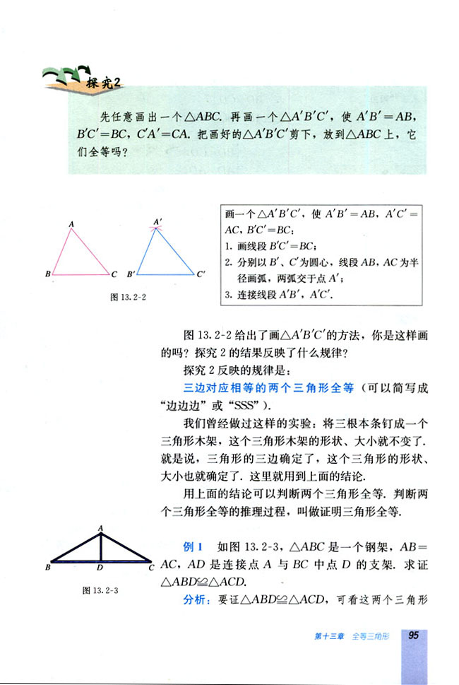
BD=CD
在△ABD和△ACD中：
AB=AC （已知）
AD=AD （公共边）
BD=CD （已证）
∴ △ABD≌△ACD（SSS）
证明的书写步骤：
①准备条件：证全等时把要用的条件要先证好；
②三角形全等书写步骤：
1写出在哪两个三角形中
2摆出三个条件用大括号括起来
3写出全等结论
例３：如图，在四边形ABCD中
AB=CD，AD=BC，求证:∠A= ∠C
证明:在 △ABD和△CDB中
AB=CD（已知）
AD=BC （已知）
BD=DB（公共边）
∴ △ABD ≌△CDB（SSS）
∴ ∠A= ∠C (全等三角形的对应角相等)
练习:
1、如图，D、F是线段BC上的两点，
AB=EC，AF=ED，要使△ABF≌△ECD ，
还需要条件
2、已知:B、E、C、F在同一直线上, AB=DE,AC=DF
并且BE=CF,
求证: △ ABC≌ △ DEF
小结：1、本节所讲主要内容为利用“边边边”证明两个三角形全等。
2证明三角形全等的书写步骤。3证明三角形全等应注意的问题。
作业
1、教材第103页习题13、2第⑴、⑵、⑼三题
2、思考题：已知如图,AC=AD,BC=BD
求证：∠Ｃ＝∠Ｄ

